## Chi tiết sản phẩm

* **Tên sản phẩm:**Kem Dưỡng Ẩm Dịu Nhẹ, Lành Tính Cetaphil Moisturizing Cream
* **Kết cấu:**Dạng kem
* **Dung tích:**50g, 453g
* **Thương hiệu**: Cetaphil (Canada)
* **Hạn sử dụng:**3 năm kể từ ngày sản xuất in trên bao bì

## ****1. Thông tin sản phẩm****

Kem Dưỡng Ẩm Dịu Nhẹ, Lành Tính[**Cetaphil Moisturizing Cream**](https://thegioiskinfood.com/products/kem-duong-am-cetaphil-moisturizing-cream)là [**kem dưỡng**](https://thegioiskinfood.com/collections/cream-kem-duong)có công dụng cấp ẩm tối đa cho da một cách nhanh chóng. Bên cạnh đó, công thức độc đáo của kem dưỡng ẩm Cetaphil Moisturizing Cream còn mang đến hiệu quả kéo dài cho các vùng da khô như bàn tay, khuỷu tay, đầu gối thuộc thương hiệu [**Cetaphil**](https://thegioiskinfood.com/collections/cetaphil) chuyên gia da liễu khuyên dùng đến từ Canda.

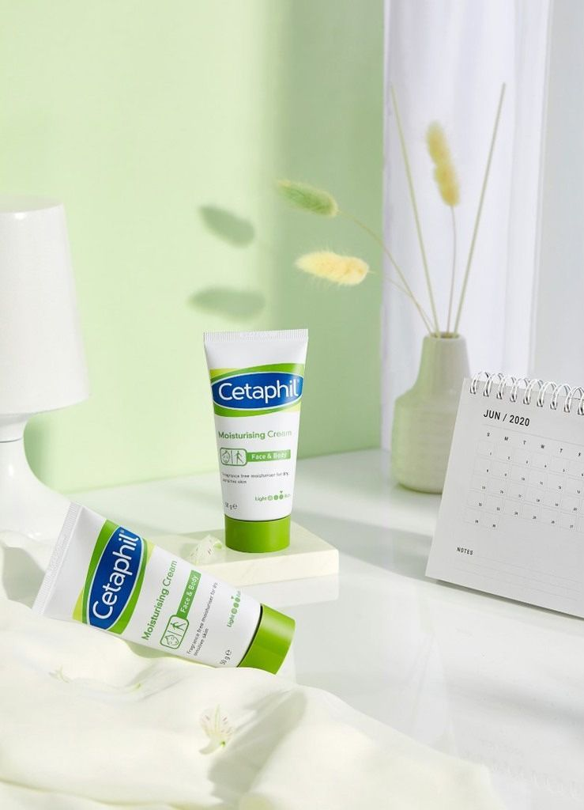

## ****2. Ưu điểm của Kem Dưỡng Ẩm Dịu Nhẹ, Lành Tính Cetaphil Moisturizing Cream****

**Kem Dưỡng Ẩm Dịu Nhẹ, Lành Tính Cetaphil Moisturizing Cream** hiện đã có mặt tại[**CosBeauty**](https://thegioiskinfood.com/)có những đặc trưng nổi bật như sau:

* **Công dụng:** Sản phẩm có công dụng cấp ẩm tối đa cho da một cách nhanh chóng. Bên cạnh đó, công thức độc đáo của kem dưỡng ẩmcòn mang đến hiệu quả kéo dài cho các vùng da khô như bàn tay, khuỷu tay, đầu gối
* Công thức khoa học dịu lành với sự kết hợp 3 thành phần lành tính: Niacinamide (Vitamin B3), Panthenol (Provitamin B5) và Glycerin giúp thúc đẩy da sản sinh Ceramides tự nhiên giúp cải thiện khả năng phục hồi của làn da nhạy cảm.
* **Tạo lớp màng ngăn ngừa mất nước qua da:**Không chỉ bổ sung độ ẩm còn tạo lớp màng ngăn ngừa mất nước qua da. Từ đó, giúp da luôn tươi tắn dù trong môi trường máy lạnh suốt ngày dài.
* Không hương liệu, không paraben, không dầu khoáng, không gây bí tắc lỗ chân lông.

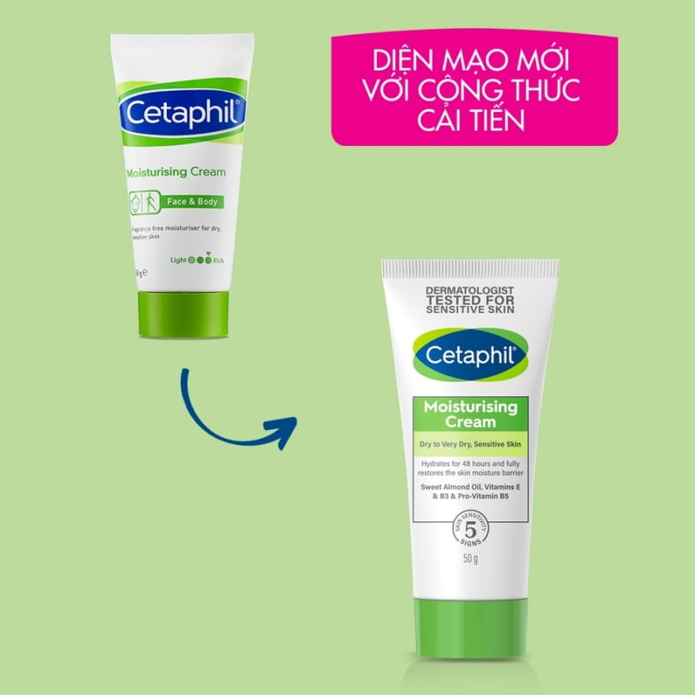

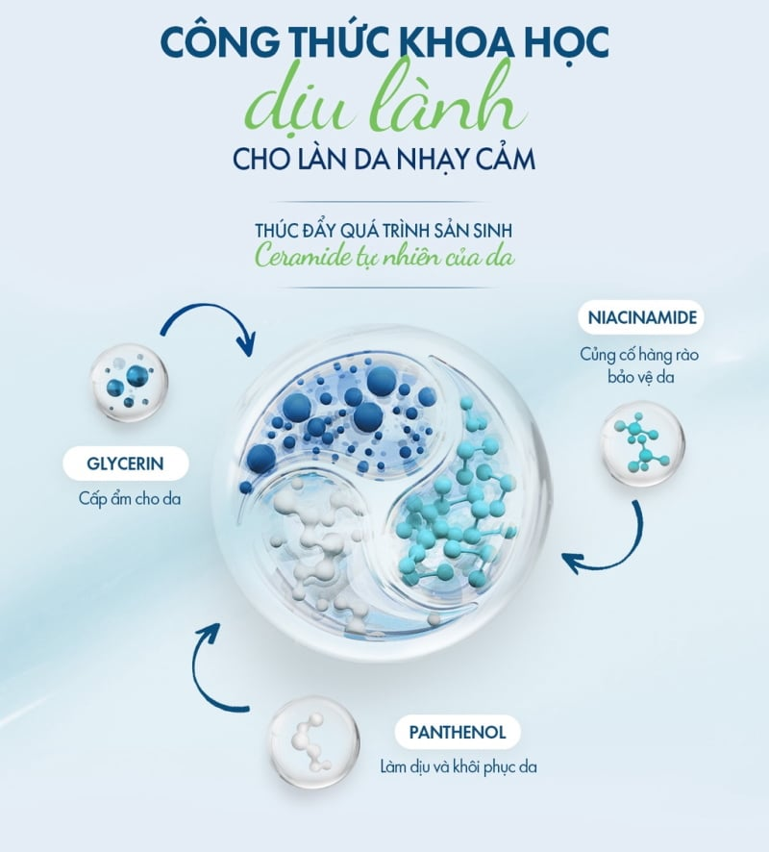

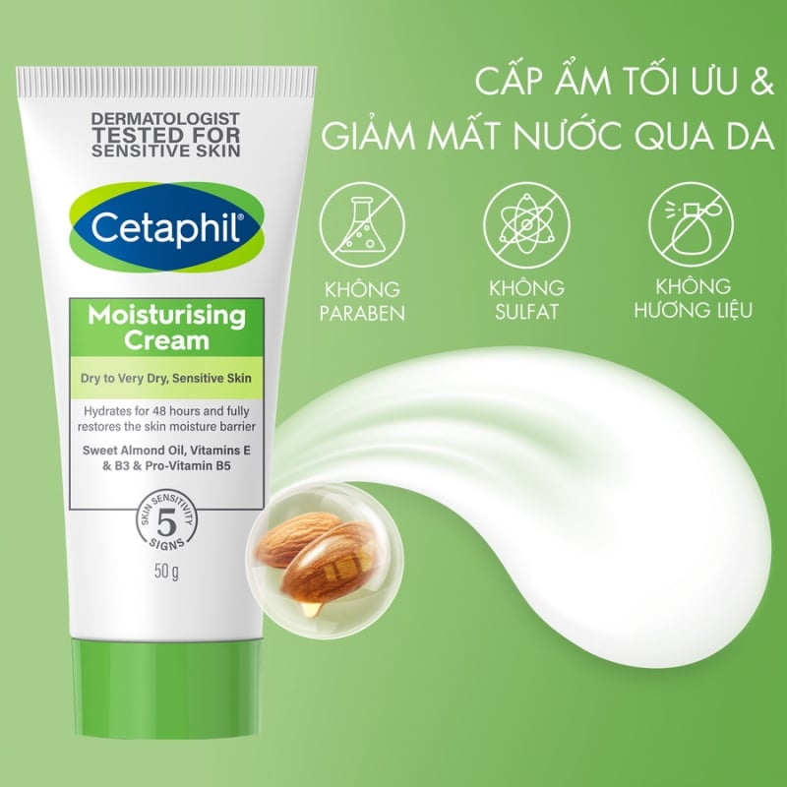

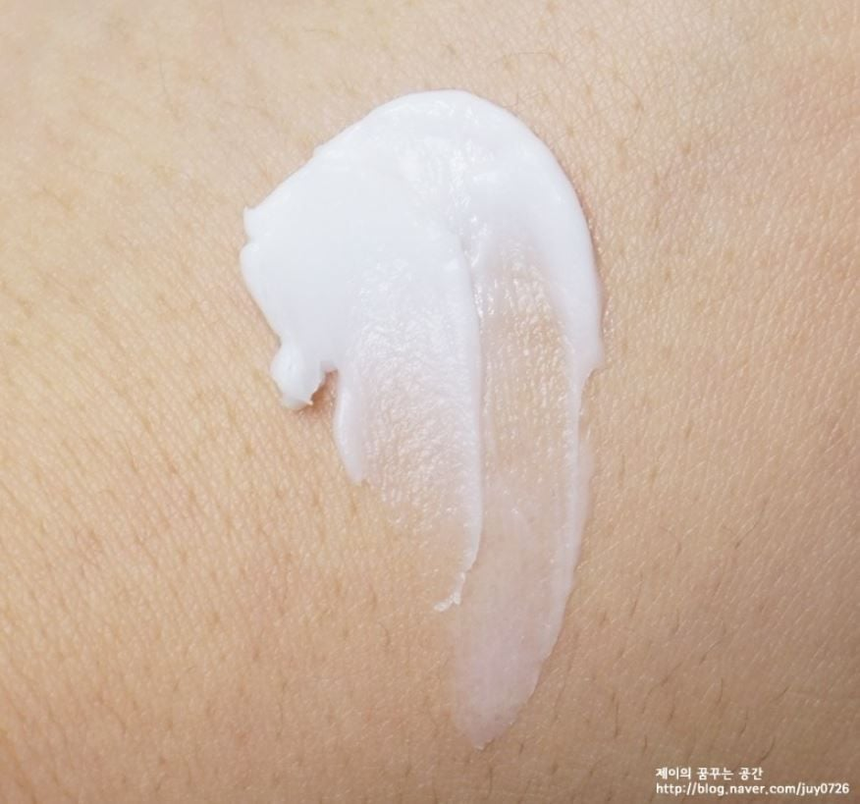

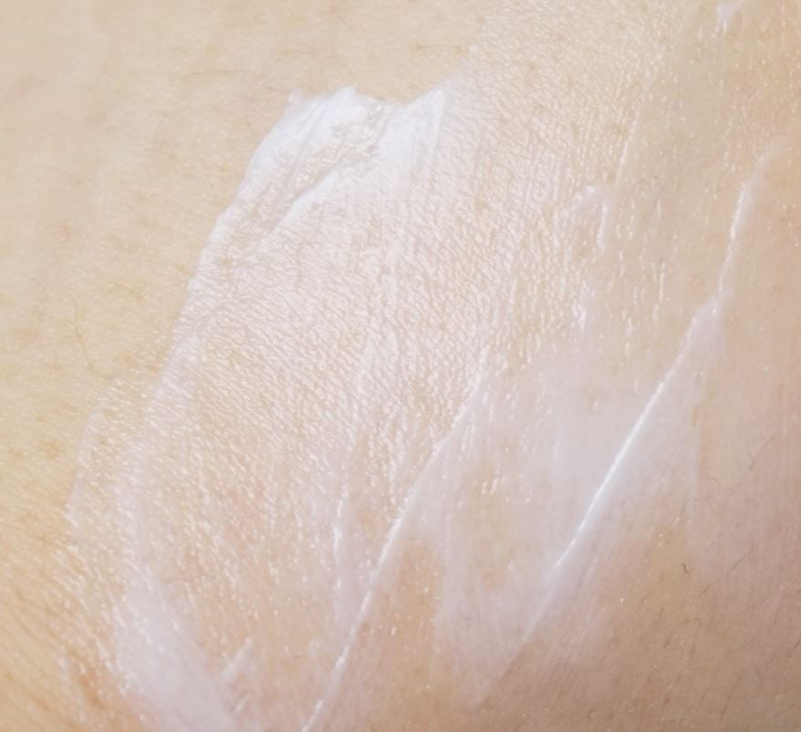

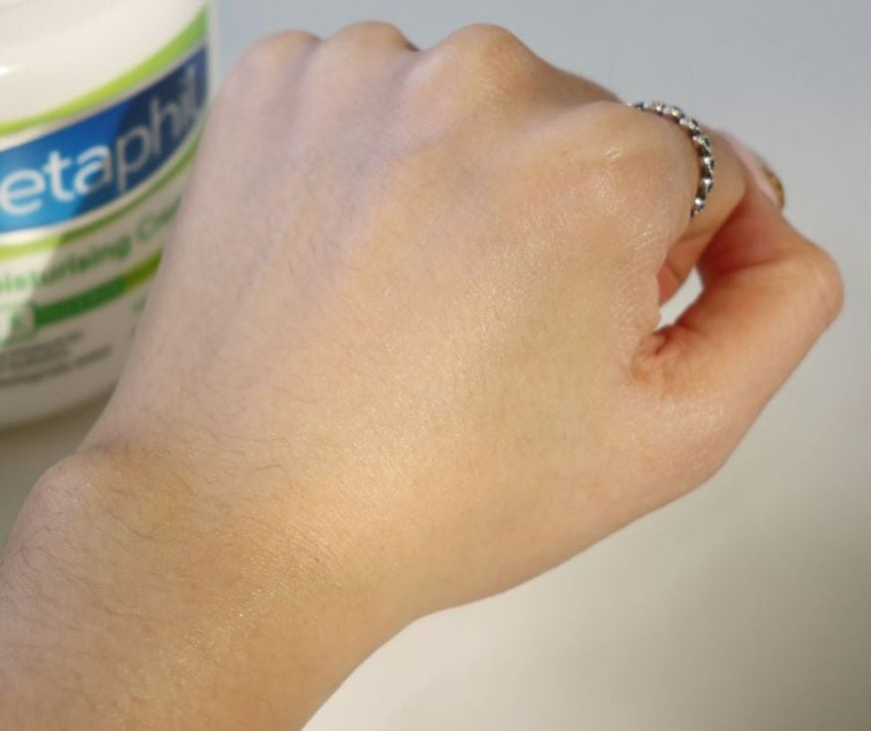

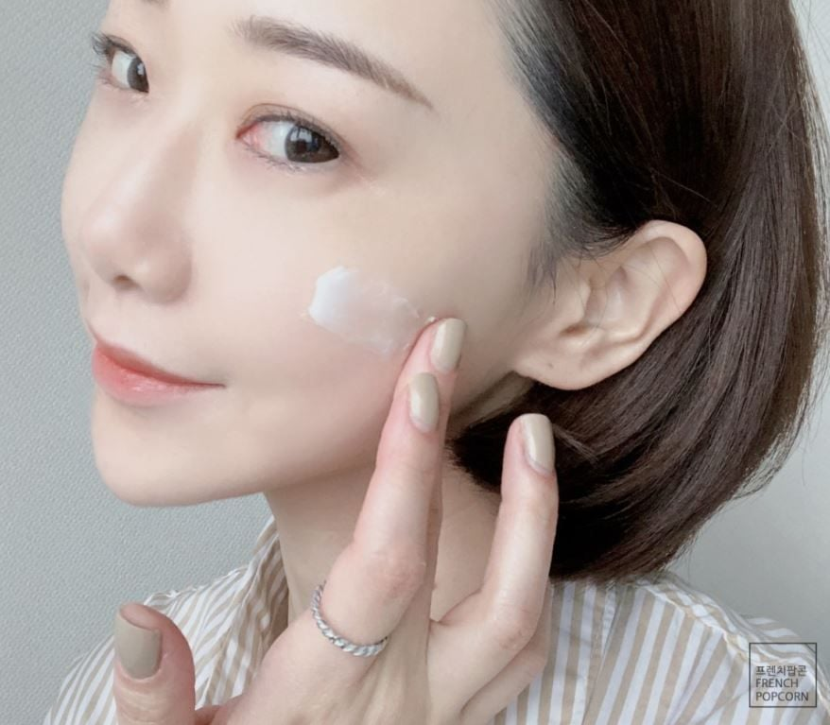

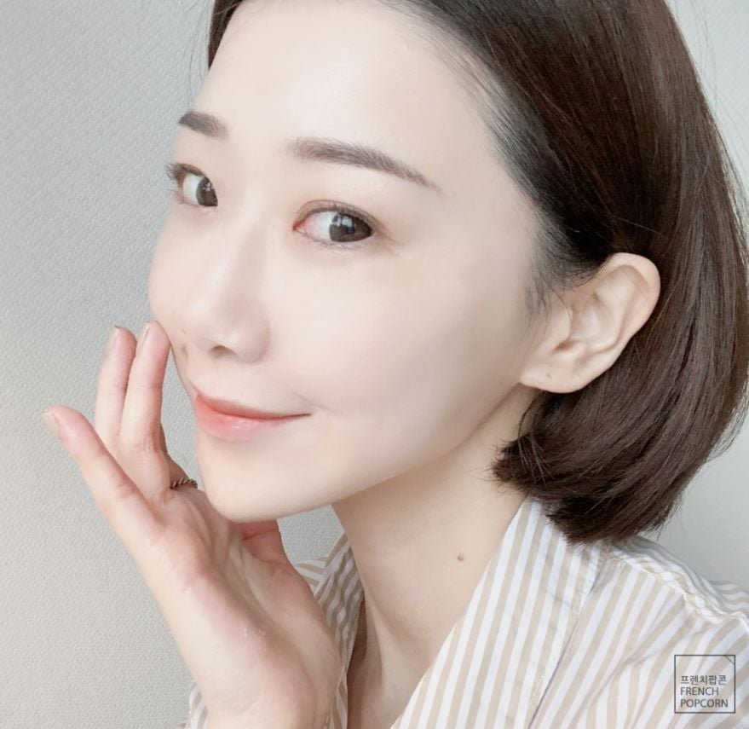

## ****3. Đối tượng khuyên dùng****

* Dành cho da khô đến rất khô, kể cả da nhạy cảm, có thể sử dụng được cho mặt và cơ thể và đối với cả trẻ em
* Dành cho cả da bị kích ứng mỹ phẩm, khô ráp sần sùi, da chàm thể tạng vàda khô dễ kích ứng, những làn da bị mụn và nhạy cảm

## ****4. Cách bảo quản****

* Tránh ánh nắng trực tiếp
* Để nơi khô ráo, thoáng mát
* Đậy nắp kín sau khi sử dụng

## ****5. Hướng dẫn sử dụng****

* Lấy một lượng Cetaphil dưỡng ẩm vừa đủ và thoa đều lên da massage để sản phẩm thẩm thấu.
* Sử dụng  sau khi tắm hoặc bất khi nào thấy da có dấu hiệu mất nước.

## ****6. Những lưu ý khi sử dụng****

* Tác dụng của sản phẩm sẽ khác nhau tùy vào cơ địa của mỗi người. Với làn  da  nhạy cảm bạn nên thử sản phẩm ở một vùng nhỏ trước khi sử dụng cho toàn khuôn mặt

## ****7. Những lưu ý khi mua hàng****

* Bao bì thay đổi tùy từng đợt nhập hàng.